103年學度宜蘭縣立利澤國民中學實施蘭陽博物館本土實察教學活動成果
班級 | 202 | 導師姓名 | 林 士 弘
活動時間 | 103年 9 月 26 日 | 學生人數 | 22
教學主題名稱 | 蘭陽博物館 校外教學
實施歷程紀錄（簡述：包括與領域課程的連結（指標）、規劃方向、實施前、後討論檢討、建議事項。 | 本次活動規劃主體以『山之層』為實察主要教學場域，使學生能瞭解宜蘭山林美景及早年的開發，讓參訪同學聯想因過度的使用資源卻不懂的大自然休養生息，而使得大量物種遭受毀滅…。希望經過實際觀察讓學生能知道，破壞很快，但休護卻要耗費相當的時日。
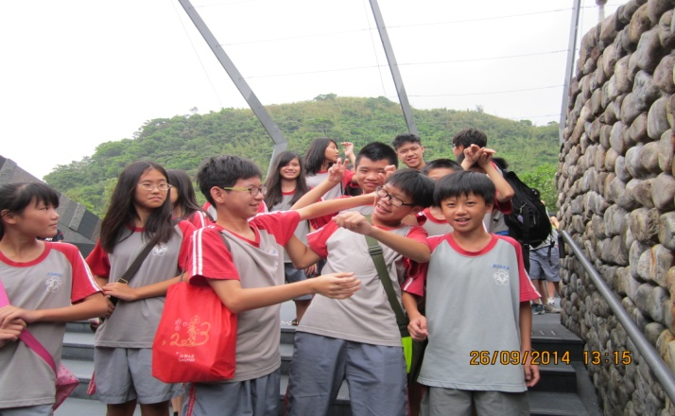 |  | 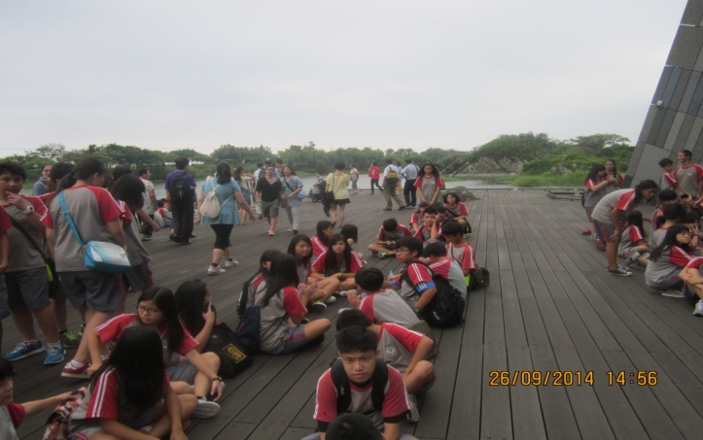
202班入館 |  | 實地參訪說明與小組討論
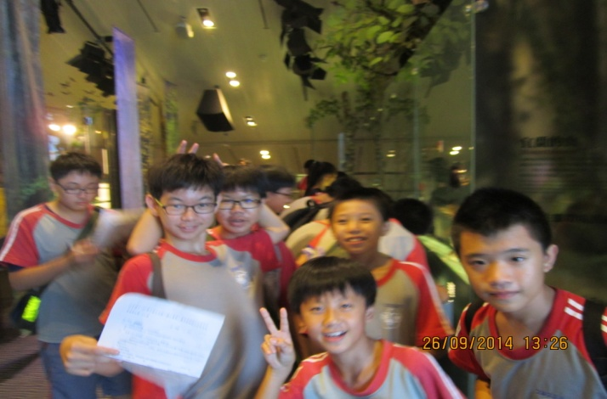 |  | 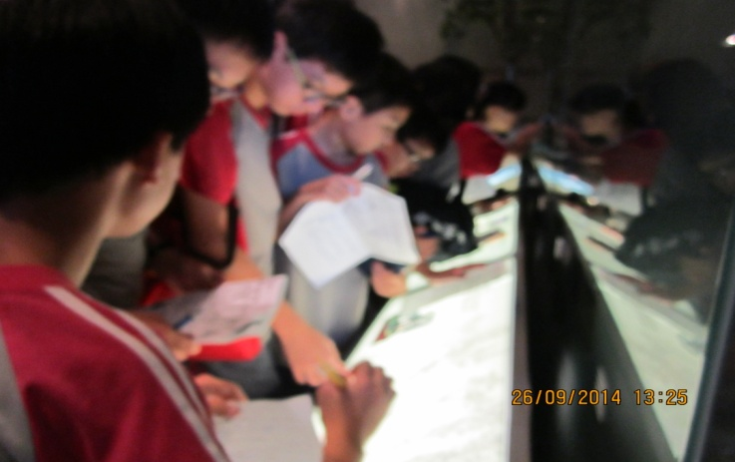
202班 山之層學生合影 |  | 學生查資料填寫學習單
參訪心得：
透過山林之美的介紹讓身為宜蘭人的你、我、他瞭解這塊土地，豢養著宜蘭人的這塊土地的母親‧‧‧‧蘭陽溪，蘭陽溪的上游林區中央山脈、雪山山脈及送進蘭陽平原大量雨水的東北季風，合力灌溉著這塊土地。從大自然的氣候，繼而影響人文的發展，包含物產的開發，如鴨賞、蜜餞‧糕渣等。

